**2024 m. vasario 10 d. Publikacija lrt.lt:**

**2024-04-08 Kriminologijos dalyko koliokviumo užduotis: atsakykite šiuos tris klausimus:**

1. **Perskaitykite žemiau pateiktą tekstą** ir įvertinkite jį **kriminologiniu požiūriu**.

2. Kaip Jūs **analizuotumėte** nusikalstamo elgesio struktūrą ir tendencijas Kauno mieste, jei gautumėte tokią užduotį?

3. Tarp paskaitų reikėjo perskaityti tris mokslinius straipsnius kriminologine tematika – R. van Swaaningeno, M. Dobryninos ir G. Sakalausko. Kas Jums iš šiuose straipsniuose išsakytų kriminologinių minčių **labiausiai įstrigo**, **žvelgiant iš žemiau pateikto teksto perspektyvos**?

Atsakymus galite rašyti žemiau arba atskirame lape. Taip pat komentarus galite rašyti tekste su *track change* arba tiesiog tekste. Naudotis galite visa medžiaga, kokią turite, bet man svarbu matyti **Jūsų kompetencijas, žinias, savarankišką ir autentišką darbą**. Nedarykite jokių copy/paste iš skaidrių, straipsnių ar kitų svetimų tekstų. Nepamirškite word dokumento (nedarykite pdf formato (!)) **išsaugoti savo vardu ir pavarde bei įkelti į VMA** iki užduočiai atlikti skirto laiko pabaigos – **16.30 val.** Koliokviumo rezultatai iki balandžio 14 d., aptarimas – balandžio 15 d. paskaitoje.

<https://www.lrt.lt/naujienos/lietuvoje/2/2187908/kaune-mazeja-sunkiu-nusikaltimu-bet-nerima-kelia-paaugliai-nepilnameciu-nusikalstamumas-didele-problema>

# Kaune mažėja sunkių nusikaltimų, bet nerimą kelia paaugliai: „Nepilnamečių nusikalstamumas – didelė problema“



[**Karolina Aleknavičė, LRT.lt**](https://www.lrt.lt/author/karolina-aleknavice-1881372) 2024.02.10 14:59 *(teksto skaitymo laikas maždaug 7 min.)*

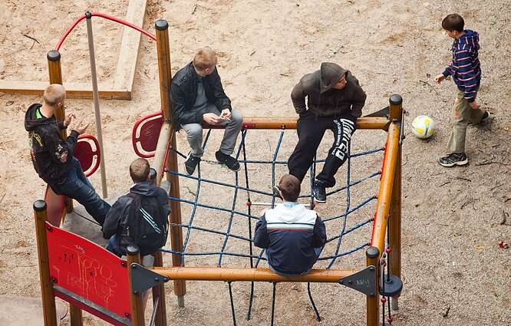Remiantis Vidaus reikalų ministerijos (VRM) pernai atlikta apklausa, kauniečiai saugumo jausmą vertina prasčiau nei kiti Lietuvos gyventojai, dažniau nepasitiki ir policijos pareigūnais. Tačiau tai, pabrėžė apklausą Kaune pristačiusi ministerijos patarėja Eglė Vileikienė, tėra subjektyvus gyventojų vertinimas. Tikrąją padėtį mieste pristatė Kauno policijos viršininkas Mindaugas Baršys, pastebėjęs, kad mažėja sunkių nusikaltimų, tačiau yra ir prastų žinių.

Paaugliai kieme (Asociatyvi nuotr.) / T. Lukšio/BNS nuotr. „Nepilnamečių nusikalstamumas yra didelė problema, augimas akivaizdus“, – teigė jis.

**Ministrė: „Būtina patikrinti, kaip realybėje veikia evakavimo planai“**

Pirmadienį Kaune apsilankiusi vidaus reikalų ministrė Agnė Bilotaitė susitiko su kauniečiais ir nevyriausybinių organizacijų atstovais, kuriems, kartu su svarbiausių tarnybų atstovais, pristatė kriminogeninę situaciją Kaune, aptarė civilinės saugos klausimus.

Renginio temas pristačiusi ministrė kalbėjo, kad pastaruoju metu nuskambėję rezonansiniai nusikaltimai į dienos šviesą iškėlė klausimą, ar tikrai viskas yra gerai su Kaunu, tačiau čia pat užsiminė, kad statistika rodo, jog nerimauti dėl nusikalstamumo nėra priežasties. Gaisrai bei pasirengimas apsaugoti pavojingus objektus, kaip ir civilinė sauga, priedangų klausimas – dar kelios svarbios temos, kurias ji išskyrė.

Pasak ministrės, per 1,5 metų priedangų sistema buvo sukurta „nuo nulio“ ir tebėra tobulinama, siekiama, kad nelaimės, pavyzdžiui, oro pavojaus, atveju trumpam pasislėpti priedangose galėtų 60 proc. didžiųjų miestų ir 40 proc. kaimų gyventojų. Šį tikslą jau pasiekė 12 savivaldybių.

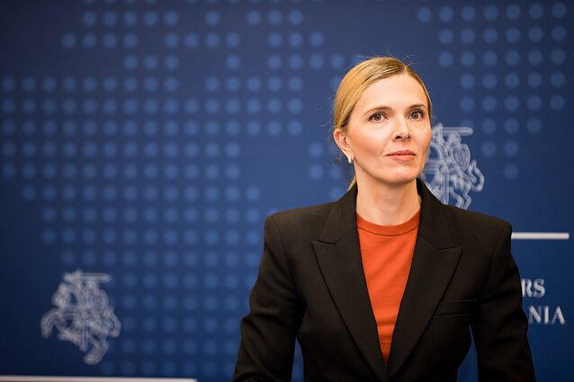A. Bilotaitės teigimu, priedangose galėtų pasislėpti vos 18 proc. kauniečių, tačiau jau artimiausiame savivaldybės tarybos posėdyje planuojama patvirtinti reikiamus dokumentus ir oficialiai šis skaičius pasieks 34 procentus.

„Kaune turime 89 sirenas, tai yra tikrai geras skaičius, palyginti su Vilniumi. Vilniuje yra perpus mažiau sirenų“, – apie gyventojų perspėjimo sistemą užsiminė ministrė. Jos teigimu, šiuo metu ministerija kuria programėlę telefonams, kad gyventojus Agnė Bilotaitė / J. Stacevičiaus / LRT nuotr. pasiektų žinia apie ekstremalią situaciją bei informacija, kokių veiksmų reikėtų imtis. Ji tikisi, kad speciali programėlė bus baigta dar šiemet.

Vidaus reikalų ministerija (VRM) siekia, kad kiekvienoje savivaldybėje būtų civilinės saugos pareigūnas, kuruojantis tik šią sritį. Be to, ministrės teigimu, pratybų metu būtina patikrinti, kaip realybėje veikia evakavimo planai.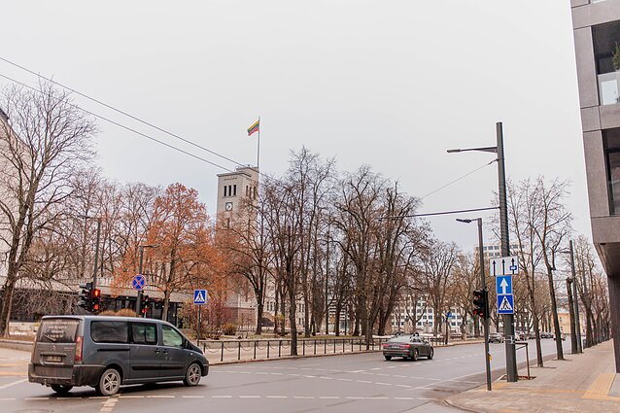

**Kauniečiai jaučiasi mažiau saugūs, dažniau nepasitiki policija**

Vidaus reikalų ministerijos (VRM) projektų ir kokybės valdymo skyriaus vyresnioji patarėja Eglė Vileikienė pristatė rudenį atliktą apklausą, Kaunas / J. Stacevičiaus / LRT nuotr. atskleidusią šalies gyventojų nuomonę apie viešąjį saugumą ir pasiruošimą stichinėms nelaimėms.

Ji pastebėjo, kad kauniečiai saugumo jausmą įvertino kiek prasčiau nei kiti Lietuvos gyventojai. 27 proc. kauniečių, paklausti, ar jaučiasi saugūs vaikščiodami tamsiu paros metu, atsakė neigiamai, 69 proc. – teigiamai. Bendras Lietuvos vidurkis atitinkamai siekia 24 ir 74 proc.

„Ar tikrai tai rodo, kad Kaune situacija prastesnė? Oficiali užregistruotų nusikaltimų statistika to nerodo“, – pabrėžė E. Vileikienė, susirinkusiems paaiškinusi, kad apklausos rezultatai atspindi tik subjektyvią gyventojų nuomonę, o ne realią situaciją.

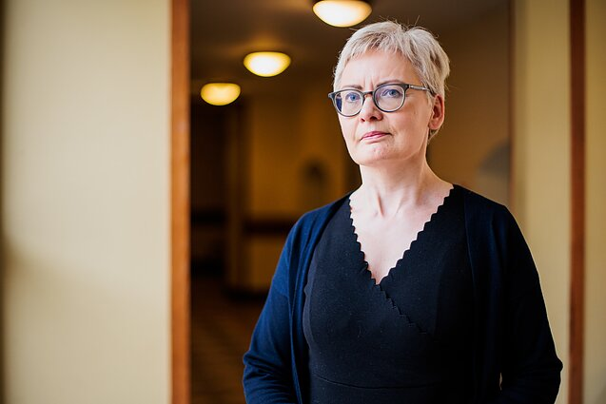Remiantis apklausos duomenimis, mažiau saugios jaučiasi moterys (ypač tamsiuoju paros metu), taip pat vyresnio amžiaus ir mažiausias pajamas gaunantys kauniečiai.

E. Vileikienė atkreipė dėmesį, kad pastaraisiais dešimtmečiais augo žmonių sąmoningumas – vis dažniau draudžiamas turtas, bendradarbiaujama su kaimynais. Net 61 proc. kauniečių namuose įrengtos šarvuotos durys arba rakinamos laiptinės, Lietuvoje šis skaičius siekia 49 proc.

Eglė Vileikienė / J. Stacevičiaus / LRT nuotr.

Dar 30 proc. kauniečių teigė namuose turintys apsaugos sistemą. Kiek mažesnis skaičius, 65 proc., saugo asmens duomenis, o likusioje šalies dalyje tam dėmesį skiria 69 proc. gyventojų.

Kaune, palyginti su kitais Lietuvos gyventojais, mažiau žmonių pasitiki institucijomis – policija (77 proc. Kaune, Lietuvoje – 82 proc.), Bendruoju pagalbos centru (83 proc. Kaune, Lietuvoje – 87 proc.), Valstybės sienos apsaugos tarnyba (72 proc. Kaune, Lietuvoje – 74 proc.).

Vis dėlto, svarstė E. Vileikienė, tikėtina, kad apklausą atlikus dabar paaiškėtų, jog pasitikėjimas policijos pareigūnais ūgtelėjo.

Anot jos, 42 proc. kauniečių teigė žinantys, kaip elgtis evakuacijos metu, ir tiek pat – karo pavojaus atvejus. Bendri Lietuvos rodikliai kiek aukštesni, atitinkamai siekia 47 ir 44 proc. E. Vileikaitė atkreipė dėmesį, kad tik 46 proc. šio miesto gyventojų žino, kaip elgtis potvynio metu (53 proc. visoje Lietuvoje), nors gyvena Kauno hidroelektrinės pašonėje, kuri, karo atveju, galėtų tapti priešo taikiniu.

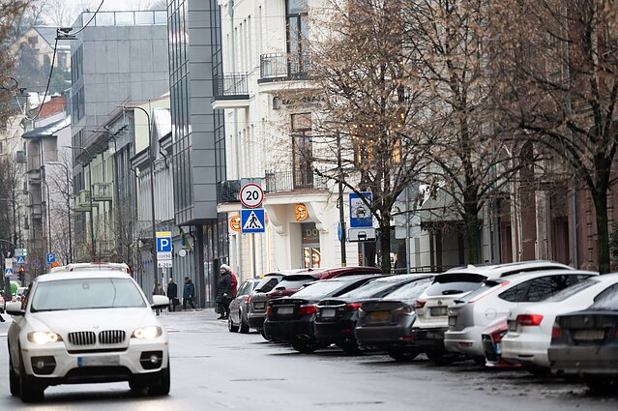Išsamius apklausos rezultatus[*rasite čia.*](https://vrm.lrv.lt/media/viesa/saugykla/2024/2/4uWrI0w4vLY.pdf)

**Tarp dažniausių nusikaltimų – vagystės, smurtas artimoje aplinkoje**

Kriminogeninę situaciją pristatęs Kauno apskrities policijos viršininkas Mindaugas Baršys atkreipė dėmesį, kad pareigūnams tenka daugybė skirtingų užduočių, „nuo kačiukų gelbėjimo iki dingusių be žinios žmonių paieškų“, todėl tenka susidėlioti prioritetus.

Kaunas / Savivaldybės nuotr. „Mums yra svarbiausia sunkių ir labai sunkių nusikaltimų ištyrimas, tam skiriame kompetentingiausius žmones ir atitinkamus resursus. <...> Akcentuojame visų pirma narkotinių medžiagų platinimą, ypač nepilnamečiams“, – kalbėjo jis, įvardijęs dar vieną nusikaltimų rūšį, kuriai taip pat skiriama ypač daug dėmesio – organizuoto nusikalstamumo kontrolę.

Jis atkreipė dėmesį, kad pernai ketvirtadaliu padaugėjo sukčiavimo elektroninėje erdvėje atvejų.

Statistika rodo, kad bendras nusikalstamumas paaugo 2 proc., tačiau toks įspūdis gali būti klaidingas, nes, pavyzdžiui, net 63 proc. išaugo nusikaltimų, susijusių su narkotinių medžiagų disponavimu ir platinimu, išaiškinimas, teigė jis.

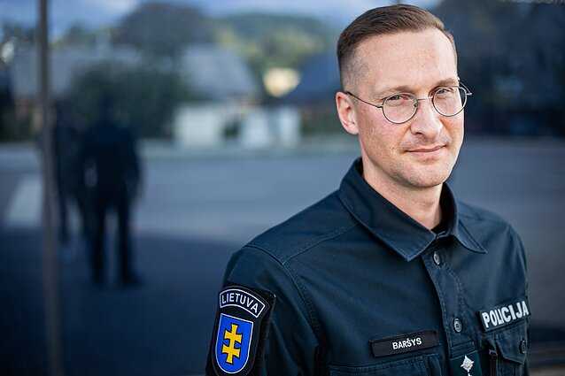Anot M. Baršio, 100 tūkst. Lietuvos gyventojų tenka 1578 nusikalstamos veikos, Kaune šis skaičius truputį mažesnis – 1519. Tarp nusikaltimų dominuoja įvairios vagystės, nors jų išaiškinama 17 proc. daugiau. Antroje vietoje yra fizinio skausmo sukėlimas, dažniausiai tai smurto artimoje aplinkoje atvejai. Tarp dažniausių nusikaltimų toliau rikiuojasi sukčiavimas (dažniausiai elektroninėje erdvėje), disponavimas narkotinėmis medžiagomis.

Kauno apskrities vyriausiojo policijos komisariato

viršininkas Mindaugas Baršys / E. Blaževič / LRT nuotr.

**Mažėja sunkų nusikaltimų, tačiau žymiai išaugo paauglių nusikalstamumas**

Apžvelgdamas pastarąjį dešimtmetį Kauno policijos viršininkas atkreipė dėmesį, kad 6 proc. mažiau užregistruota sunkių ir labai sunkių nusikaltimų. „O ištiriame 93,5 proc., respublikoje bendrai ištiriama 80 proc. tokių nusikaltimų“, – kalbėjo jis.

M. Baršys paneigė mitą, esą Kaunas – nesaugus miestas. Pasak jo, Lietuvoje 100 tūkst. gyventojų tenka 73 sunkūs nusikaltimai, Kaune – 52, Vilniuje šis skaičius siekia 55.

Tarp sunkių ir labai sunkių nusikaltimų vyrauja disponavimas narkotinėmis medžiagomis turint tikslą jas platinti. Pasak M. Baršio, pernai užfiksuota 18 atvejų, kai narkotinės ar psichotropinės medžiagos buvo platinamos nepilnamečiams. „Tai yra labai sunkus nusikaltimas, užpernai jų turėjome tik 4, tad augimas lygiai taip pat yra didelis“, – kalbėjo jis.

Dėl organizuoto nusikalstamumo pernai iš viso atlikti 5 tyrimai, virtę ikiteisminiais tyrimais, iš kurių dalis jau pasiekė teismą. Dažniausiai tokie nusikaltėliai verčiasi prekyba narkotikais, pasitaiko prekybos žmonėmis atvejų. „Dažniausiai žmonės pastebi tai, kas įvyksta, pavyzdžiui, Laisvės alėjos įvykį [rugpjūčio 25 su nusikalstamu pasauliu siejami veikėjai sukėlė muštynes miesto centre], tačiau nemato to, kas neįvyksta. Tai aktyvus darbas, kad tokių įvykių būtų kaip įmanoma mažiau, kad būtų sudaromos tokios situacijos, kad nusikalstamos veikos tiesiog neįvyktų <...>“ – sakė jis.

M. Baršio teigimu, nors pernai Kauno apskrityje eismo įvykiuose žuvo kiek daugiau asmenų nei užpernai (atitinkamai 21 ir 17), tačiau tendencijos išlieka teigiamos. Pasak jo, pareigūnai išaiškina 31 proc. daugiau neblaivių vairuotojų, todėl eismo įvykių, padarytų dėl alkoholio vartojimo, skaičius sumažėjo 29 proc.

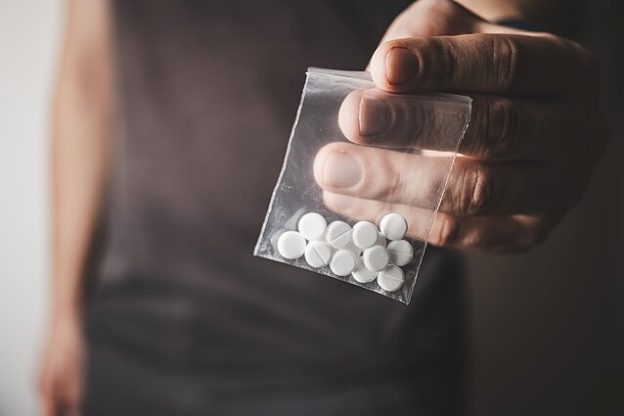„Nepilnamečių nusikalstamumas yra didelė problema, augimas akivaizdus [daugiau kaip 20 proc.]. Dažniausios veikos, kurias įvykdo nepilnamečiai, yra nedidelis smurtas, vagystės, disponavimas narkotinėmis medžiagomis, turto sugadinimas ir viešosios tvarkos pažeidimai“, – pasakojo M. Baršys, pridūręs, kad pareigūnai daugiausiai dėmesio skiria prevencijai, saugumui mokyklose ir šalia jų.

Anot jo, su savivaldybe sutarta skirti daugiau lėšų vaizdo kameroms, jų atnaujinimui prie mokyklų ir visame Kaune.

Narkotikai / Shutterstock nuotr.

„Yra vietų, kur mes tiesiog nematome, o turėtume matyti. Tam tikri rezonansiniai įvykiai parodo mums, kur yra trūkumas ir kur tikrai labai reikia [vaizdo kamerų]“, – teigė M. Baršys.

Atsakymai… (arba tekste)…